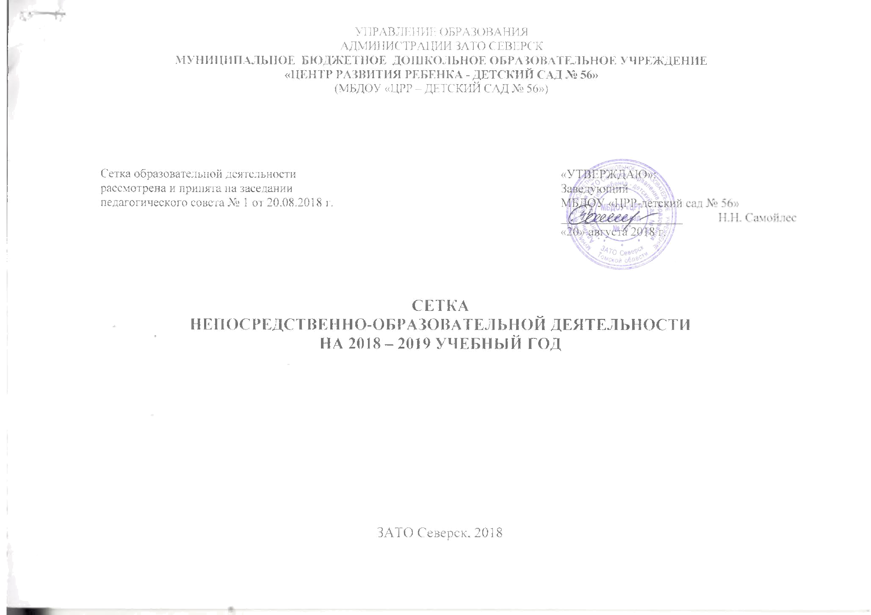
«УТВЕРЖДАЮ»
Заведующий
«ЦРР – Детский сад № 56»
____________Н.Н. Самойлес
« » ____________ 2018г.

ПОДГОТОВИТЕЛЬНАЯ ГРУППА № 10

ДЕНЬ НЕДЕЛИ | ОО | НОД
ПОНЕДЕЛЬНИК | Познавательное развитие | Ознакомление с окружающим миром  09.00 – 09.30
ПОНЕДЕЛЬНИК | Речевое развитие | Развитие речи  09.40 – 10.10
ПОНЕДЕЛЬНИК | Физическое развитие | Физическая культура  10.25 – 10.55
ВТОРНИК | Познавательное развитие | ФЭМП  09.00 – 09.30
ВТОРНИК | Художественно-эстетическое развитие | Лепка/Аппликация  09.40 – 10.10  10.20 – 10.50
ВТОРНИК | Художественно-эстетическое развитие | Музыкальная деятельность  15.20 – 15.50
СРЕДА | Речевое развитие | Обучение грамоте  09.00 – 09.30  09.40 – 10.10
СРЕДА | Физическое развитие | Физическая культура  10.20 – 10.50
ЧЕТВЕРГ | Познавательное развитие | ФЭМП  09.00 – 09.30
ЧЕТВЕРГ | Художественно-эстетическое развитие | Рисование  09.40 – 10.10
ЧЕТВЕРГ | Физическое развитие | Бассейн  10.45 – 11.35  11.40 – 12.40
ПЯТНИЦА | Художественно-эстетическое развитие | Рисование/Прикладное творчество  09.00 – 09.30  09.40 – 10.10
ПЯТНИЦА | Художественно-эстетическое развитие | Музыкальная деятельность  10.20 – 10.50

«УТВЕРЖДАЮ»
Заведующий
«ЦРР – Детский сад № 56»
____________Н.Н. Самойлес
« » ____________ 2018г.

ПОДГОТОВИТЕЛЬНАЯ ГРУППА № 8

ДЕНЬ НЕДЕЛИ | ОО | НОД
ПОНЕДЕЛЬНИК | Познавательное развитие | Ознакомление с окружающим миром  09.00 – 09.30
ПОНЕДЕЛЬНИК | Художественно-эстетическое развитие | Музыкальная деятельность  09.40 – 10.10
ПОНЕДЕЛЬНИК | Речевое развитие | Развитие речи  10.20 – 10.50
ВТОРНИК | Познавательное развитие | ФЭМП  09.00 – 09.30
ВТОРНИК | Художественно-эстетическое развитие | Рисование  09.40 – 10.10
ВТОРНИК | Физическое развитие | Физическая культура  10.20 – 10.50
СРЕДА | Речевое развитие | Обучение грамоте  09.00 – 09.30  09.40 – 10.10
СРЕДА | Физическое развитие | Бассейн  10.45 – 11.35  11.40 – 12.40
ЧЕТВЕРГ | Познавательное развитие | ФЭМП  09.00 – 09.30
ЧЕТВЕРГ | Художественно-эстетическое развитие | Лепка/Аппликация  09.40 – 10.10  10.20 – 10.50
ЧЕТВЕРГ | Художественно-эстетическое развитие | Музыкальная деятельность  15.20 – 15.50
ПЯТНИЦА | Художественно-эстетическое развитие | Рисование/Прикладное творчество  09.00 – 09.30  09.40 – 10.10
ПЯТНИЦА | Физическое развитие | Физическая культура  10.20 – 10.50

«УТВЕРЖДАЮ»
Заведующий
«ЦРР – Детский сад № 56»
____________Н.Н. Самойлес
« » ____________ 2018г.

СТАРШАЯ ГРУППА № 7

ДЕНЬ НЕДЕЛИ | ОО | НОД
ПОНЕДЕЛЬНИК | Физическое развитие | Физическая культура  09.00 – 09.25
ПОНЕДЕЛЬНИК | Познавательное развитие | Ознакомление с окружающим миром  09.35 – 10.00
ПОНЕДЕЛЬНИК | Речевое развитие | Развитие речи  10.10 – 10.35
ВТОРНИК | Художественно-эстетическое развитие | Лепка/Аппликация  09.00 – 09.25  09.35 – 10.00
ВТОРНИК | Физическое развитие | Бассейн  10.45 – 11.30  11.35 – 12.20
СРЕДА | Познавательное развитие | ФЭМП  09.00 – 09.25  09.35 – 10.00
СРЕДА | Художественно-эстетическое развитие | Музыкальная деятельность  10.10 – 10.35
ЧЕТВЕРГ | Художественно-эстетическое развитие | Рисование  09.00 – 09.25
ЧЕТВЕРГ | Физическое развитие | Физическая культура  09.35 – 10.00
ЧЕТВЕРГ | Речевое развитие | Развитие речи  10.10 – 10.35
ПЯТНИЦА | Художественно-эстетическое развитие | Музыкальная деятельность  09.00 – 09.25
ПЯТНИЦА | Художественно-эстетическое развитие | Рисование/Прикладное творчество  09.35 – 10.00  10.10 – 10.35

«УТВЕРЖДАЮ»
Заведующий
«ЦРР – Детский сад № 56»
____________Н.Н. Самойлес
« » ____________ 2018г.

СТАРШАЯ ГРУППА № 6

ДЕНЬ НЕДЕЛИ | ОО | НОД
ПОНЕДЕЛЬНИК | Художественно-эстетическое развитие | Музыкальная деятельность  09.00 – 09.25
ПОНЕДЕЛЬНИК | Познавательное развитие | Ознакомление с окружающим миром  09.35 – 10.00
ПОНЕДЕЛЬНИК | Речевое развитие | Развитие речи  10.10 – 10.35
ВТОРНИК | Физическое развитие | Физическая культура  09.00 – 09.25
ВТОРНИК | Художественно-эстетическое развитие | Лепка/Аппликация  09.35 – 10.00  10.10 – 10.35
СРЕДА | Художественно-эстетическое развитие | Музыкальная деятельность  09.00 – 09.25
СРЕДА | Познавательное развитие | ФЭМП  09.35 – 10.00  10.10 – 10.35
ЧЕТВЕРГ | Физическое развитие | Физическая культура  09.00 – 09.25
ЧЕТВЕРГ | Художественно-эстетическое развитие | Рисование/Прикладное творчество  09.35 – 10.00  10.10 – 10.35
ПЯТНИЦА | Речевое развитие | Развитие речи  09.00 – 09.25
ПЯТНИЦА | Художественно-эстетическое развитие | Рисование  09.35 – 10.00
ПЯТНИЦА | Физическое развитие | Бассейн  10.45 – 11.30  11.35 – 12.20

«УТВЕРЖДАЮ»
Заведующий
«ЦРР – Детский сад № 56»
____________Н.Н. Самойлес
« » ____________ 2018г.

СРЕДНЯЯ ГРУППА № 13

ДЕНЬ НЕДЕЛИ | ОО | НОД
ПОНЕДЕЛЬНИК | Познавательное развитие | Ознакомление с окружающим миром  09.10 – 09.30
ПОНЕДЕЛЬНИК | Физическое развитие | Физическая культура  10.00 – 10.20
ВТОРНИК | Речевое развитие | Развитие речи  09.00 – 09.20
ВТОРНИК | Художественно-эстетическое развитие | Музыкальная деятельность  10.00 – 10.20
СРЕДА | Физическое развитие | Физическая культура  09.00 – 09.20
СРЕДА | Познавательное развитие | ФЭМП  09.30 – 09.50  10.00 – 10.20
ЧЕТВЕРГ | Художественно-эстетическое развитие | Лепка/Аппликация  09.00 – 09.20  09.30 – 09.50
ЧЕТВЕРГ | Художественно-эстетическое развитие | Музыкальная деятельность  10.00 – 10.20
ПЯТНИЦА | Художественно-эстетическое развитие | Рисование  09.20 – 09.40  10.10 – 10.30
ПЯТНИЦА | Физическое развитие | Бассейн  09.10 – 09.50  10.00 – 10.40

«УТВЕРЖДАЮ»
Заведующий
«ЦРР – Детский сад № 56»
____________Н.Н. Самойлес
« » ____________ 2018г.

СРЕДНЯЯ ГРУППА № 12

ДЕНЬ НЕДЕЛИ | ОО | НОД
ПОНЕДЕЛЬНИК | Познавательное развитие | Ознакомление с окружающим миром  09.00 – 09.20
ПОНЕДЕЛЬНИК | Художественно-эстетическое развитие | Музыкальная деятельность  15.20 – 15.40
ВТОРНИК | Познавательное развитие | ФЭМП  09.20 – 09.50  10.00 – 10.30
ВТОРНИК | Физическое развитие | Бассейн  09.10 – 09.50  10.00 – 10.40
СРЕДА | Речевое развитие | Развитие речи  09.00 – 09.20
СРЕДА | Физическое развитие | Физическая культура  09.55 – 10.15
ЧЕТВЕРГ | Художественно-эстетическое развитие | Музыкальная деятельность  09.00 – 09.20
ЧЕТВЕРГ | Художественно-эстетическое развитие | Лепка/Аппликация  09.30 – 09.50  10.00 – 10.20
ПЯТНИЦА | Физическое развитие | Физическая культура  09.00 – 09.20
ПЯТНИЦА | Художественно-эстетическое развитие | Рисование  09.30 – 09.50  +10.00 – 10.20

«УТВЕРЖДАЮ»
Заведующий
«ЦРР – Детский сад № 56»
____________Н.Н. Самойлес
« » ____________ 2018г.

2 МЛАДШАЯ ГРУППА № 9

ДЕНЬ НЕДЕЛИ | ОО | НОД
ПОНЕДЕЛЬНИК | Познавательное развитие | Ознакомление с окружающим миром  09.00 – 09.15
ПОНЕДЕЛЬНИК | Физическое развитие | Физическая культура  09.30 – 09.45
ВТОРНИК | Художественно-эстетическое развитие | Музыкальная деятельность  09.00 – 09.15
ВТОРНИК | Художественно-эстетическое развитие | Лепка/Аппликация  09.25 – 09.40  09.50 – 10.05
СРЕДА | Речевое развитие | Развитие речи  09.00 – 09.15
СРЕДА | Физическое развитие | Физическая культура  09.30 – 09.45
ЧЕТВЕРГ | Познавательное развитие | ФЭМП  09.20 – 09.35  10.10 – 10.25
ЧЕТВЕРГ | Физическое развитие | Бассейн  09.10 – 09.50  10.00 – 10.40
ПЯТНИЦА | Художественно-эстетическое развитие | Рисование  09.00 – 09.15  09.25 – 09.40
ПЯТНИЦА | Художественно-эстетическое развитие | Музыкальная деятельность  09.50 – 10.05

«УТВЕРЖДАЮ»
Заведующий
«ЦРР – Детский сад № 56»
____________Н.Н. Самойлес
« » ____________ 2018г.

2 МЛАДШАЯ ГРУППА № 11

ДЕНЬ НЕДЕЛИ | ОО | НОД
ПОНЕДЕЛЬНИК | Познавательное развитие | Ознакомление с окружающим миром  09.00 – 09.15
ПОНЕДЕЛЬНИК | Художественно-эстетическое развитие | Музыкальная деятельность  15.20 – 15.35
ВТОРНИК | Художественно-эстетическое развитие | Лепка/Аппликация  09.00 – 09.15  09.25 – 09.40
ВТОРНИК | Физическое развитие | Физическая культура  09.50 – 10.05
СРЕДА | Познавательное развитие | ФЭМП  09.20 – 09.35  10.10 – 10.25
СРЕДА | Физическое развитие | Бассейн  09.10 – 09.50  10.00 – 10.40
ЧЕТВЕРГ | Речевое развитие | Развитие речи  09.00 – 09.15
ЧЕТВЕРГ | Художественно-эстетическое развитие | Музыкальная деятельность  09.30 – 09.45
ПЯТНИЦА | Физическое развитие | Физическая культура  09.00 – 09.15
ПЯТНИЦА | Художественно-эстетическое развитие | Рисование  09.25 – 09.40  09.50 – 10.05

«УТВЕРЖДАЮ»
Заведующий
«ЦРР – Детский сад № 56»
____________Н.Н. Самойлес
« » ____________ 2018г.

1 МЛАДШАЯ ГРУППА № 5

ДЕНЬ НЕДЕЛИ | ОО | НОД
ПОНЕДЕЛЬНИК | Познавательное развитие | Ознакомление с окружающим миром  09.20 – 09.30  09.40 – 09.50
ПОНЕДЕЛЬНИК | Физическое развитие | Физическая культура  15.20 – 15.30  15.40 – 15.50
ВТОРНИК | Художественно-эстетическое развитие | Лепка  09.20 – 09.30  09.40 – 09.50
ВТОРНИК | Речевое развитие | Развитие речи  15.20 – 15.30  15.40 – 15.50
СРЕДА | Познавательное развитие | ФЭМП  09.10 – 09.20  09.30 – 09.40
СРЕДА | Художественно-эстетическое развитие | Музыкальная деятельность  16.10 – 16.20
ЧЕТВЕРГ | Художественно-эстетическое развитие | Рисование  09.10 – 09.20  09.30 – 09.40
ЧЕТВЕРГ | Физическое развитие | Физическая культура  15.20 – 15.30  15.40 – 15.50
ПЯТНИЦА | Речевое развитие | Развитие речи  09.10 – 09.20  09.30 – 09.40
ПЯТНИЦА | Художественно-эстетическое развитие | Музыкальная деятельность  (группа)  15.20 – 15.30  15.40 – 15.50

«УТВЕРЖДАЮ»
Заведующий
«ЦРР – Детский сад № 56»
____________Н.Н. Самойлес
« » ____________ 2018г.

1 МЛАДШАЯ ГРУППА № 4

ДЕНЬ НЕДЕЛИ | ОО | НОД
ПОНЕДЕЛЬНИК | Познавательное развитие | Ознакомление с окружающим миром  09.20 – 09.30  09.40 – 09.50
ПОНЕДЕЛЬНИК | Физическое развитие | Физическая культура  15.20 – 15.30  15.40 – 15.50
ВТОРНИК | Художественно-эстетическое развитие | Музыкальная деятельность  09.40 – 09.50
ВТОРНИК | Речевое развитие | Развитие речи  15.20 – 15.30  15.40 – 15.50
СРЕДА | Познавательное развитие | ФЭМП  09.10 – 09.20  09.30 – 09.40
СРЕДА | Художественно-эстетическое развитие | Лепка  15.20 – 15.30  15.40 – 15.50
ЧЕТВЕРГ | Художественно-эстетическое развитие | Рисование  09.10 – 09.20  09.30 – 09.40
ЧЕТВЕРГ | Физическое развитие | Физическая культура  15.20 – 15.30  15.40 – 15.50
ПЯТНИЦА | Художественно-эстетическое развитие | Музыкальная деятельность  (группа)  09.10 – 09.20
ПЯТНИЦА | Речевое развитие | Развитие речи  15.20 – 15.30  15.40 – 15.50

«УТВЕРЖДАЮ»
Заведующий
«ЦРР – Детский сад № 56»
____________Н.Н. Самойлес
« » ____________ 2018г.

1 МЛАДШАЯ ГРУППА № 3

ДЕНЬ НЕДЕЛИ | ОО | НОД
ПОНЕДЕЛЬНИК | Познавательное развитие | Ознакомление с окружающим миром  09.20 – 09.30  09.40 – 09.50
ПОНЕДЕЛЬНИК | Физическое развитие | Физическая культура  15.20 – 15.30  15.40 – 15.50м
ВТОРНИК | Художественно-эстетическое развитие | Лепка  09.10 – 09.20  09.30 – 09.40
ВТОРНИК | Речевое развитие | Развитие речи  15.20 – 15.30  15.40 – 15.50
СРЕДА | Познавательное развитие | ФЭМП  09.10 – 09.20  09.30 – 09.40
СРЕДА | Художественно-эстетическое развитие | Музыкальная деятельность  15.20 – 15.30
ЧЕТВЕРГ | Художественно-эстетическое развитие | Рисование  09.10 – 09.20  09.30 – 09.40
ЧЕТВЕРГ | Физическое развитие | Физическая культура  15.20 – 15.30  15.40 – 15.50
ПЯТНИЦА | Художественно-эстетическое развитие | Музыкальная деятельность  (зал)  09.35 – 09.45
ПЯТНИЦА | Речевое развитие | Развитие речи  15.20 – 15.30  15.40 – 15.50

«УТВЕРЖДАЮ»
Заведующий
«ЦРР – Детский сад № 56»
____________Н.Н. Самойлес
« » ____________ 2018г.

ГРУППА РАННЕГО ВОЗРАСТА № 2

ДЕНЬ НЕДЕЛИ | НОД
ПОНЕДЕЛЬНИК | Расширение ориентировки в окружающем  и развитие речи  09.20 – 09.30  09.40 – 09.50
ПОНЕДЕЛЬНИК | Развитие движений  15.20 – 15.30  15.40 – 15.50
ВТОРНИК | Игры со строительным материалом  09.20 – 09.30  09.40 – 09.50
ВТОРНИК | Музыкальное воспитание  15.20 – 15.30
СРЕДА | Расширение ориентировки в окружающем  и развитие речи  09.20 – 09.30  09.40 – 09.50
СРЕДА | Игры с дидактическим материалом  15.20 – 15.30  15.40 – 15.50
ЧЕТВЕРГ | Игры с дидактическим материалом  09.20 – 09.30  09.40 – 09.50
ЧЕТВЕРГ | Развитие движений  15.20 – 15.30  15.40 – 15.50
ПЯТНИЦА | Расширение ориентировки в окружающем  и развитие речи  09.20 – 09.30  09.40 – 09.50
ПЯТНИЦА | Музыкальное воспитание  15.20 – 15.30

«УТВЕРЖДАЮ»
Заведующий
«ЦРР – Детский сад № 56»
____________Н.Н. Самойлес
« » ____________ 2018г.

ГРУППА РАННЕГО ВОЗРАСТА № 1

ДЕНЬ НЕДЕЛИ | НОД
ПОНЕДЕЛЬНИК | Расширение ориентировки в окружающем  и развитие речи  09.20 – 09.30  09.40 – 09.50
ПОНЕДЕЛЬНИК | Игры с дидактическим материалом  15.20 – 15.30  15.40 – 15.50
ВТОРНИК | Игры со строительным материалом  09.20 – 09.30  09.40 – 09.50
ВТОРНИК | Развитие движений  15.20 – 15.30  15.40 – 15.50
СРЕДА | Расширение ориентировки в окружающем  и развитие речи  09.20 – 09.30  09.40 – 09.50
СРЕДА | Музыкальное воспитание  15.20 – 15.30
ЧЕТВЕРГ | Игры с дидактическим материалом  09.20 – 09.30  09.40 – 09.50
ЧЕТВЕРГ | Развитие движений  15.20 – 15.30  15.40 – 15.50
ПЯТНИЦА | Расширение ориентировки в окружающем  и развитие речи  09.20 – 09.30  09.40 – 09.50
ПЯТНИЦА | Музыкальное воспитание  15.20 – 15.30

